Практическая работа № 9.

Наименование: построения диаграммы коммуникации.
Продолжительность проведения: 6 часа.
Цель практической работы: построения диаграммы коммуникации.
Материалы, оборудование, программное обеспечение: персональный компьютер, операционная система Windows, текстовый процессор MS Word, методические рекомендации.Диаграмма деятельности.

Теоретические сведения к практическому занятию

Диаграмма коммуникации.
Диаграмма коммуникации (communication diagram) отображает ту же информацию, что и диаграмма последовательностей, но на диаграмме коммуникации зависимость от времени указывается посредством нумерации сообщений. На диаграмме коммуникации отражается распределение процессов между объектами и их зависимости друг от друга, что очень полезно при разработке различных проектов. Основной целью построения данной диаграммы является понимание структурной организации занятых в системе объектов, принимающих и передающих сообщения. На рис. показан пример диаграммы коммуникации.
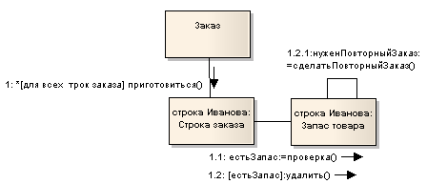
Рис. 1. Пример диаграммы коммуникации

Обзорная диаграмма взаимодействия
Обзорная диаграмма взаимодействия (interaction overview diagram) отражает потоки управления, возникающие при реализации некоторого прецедента. Она является частным случаем диаграммы видов деятельности и может содержать те же элементы, с тем исключением, что вместо узлов действий и объектов используются диаграммы взаимодействия или ссылки на них (условные обозначения приведены на рис. 1, пример – на рис. 3).
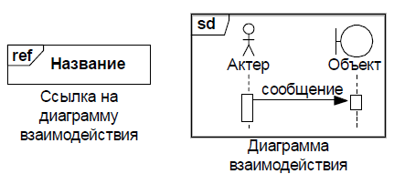
Рис. 2. Элементы обзорной диаграммы взаимодействия
Обзорная диаграмма взаимодействия позволяет альтернативным способом представить следующие виды комбинированных фрагментов взаимодействия: фрагменты alt и opt заменяются узлом разветвления и парным ему узлом слияния; фрагмент par заменяется узлом разделения и парным ему узлом объединения; фрагмент loop представляется в виде простого цикла.
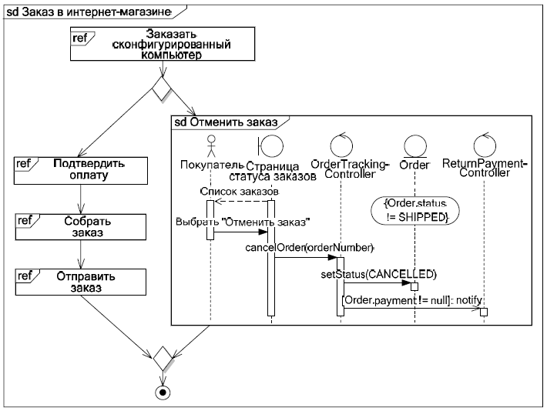
Рис. 3. Пример обзорной диаграммы взаимодействия
В силу этого в рассматриваемых диаграммах условные и параллельные потоки управления должны быть строго вложенными.
Данный вид диаграмм соединяет особенности диаграмм видов деятельности и диаграмм взаимодействия, акцентируя внимание разработчика не только на прохождении потоков управления, но и на реализации отдельных действий в виде взаимодействия объектов.

Практическая часть.

1. Построить диаграммы последовательностей (не менее двух) для отдельных действий одной из диаграмм видов деятельности конкретных объектов информационной системы своего варианта.
2. Построить диаграммы коммуникации (не менее двух) для отдельных действий одной из диаграмм видов деятельности конкретных объектов информационной системы своего варианта.
3. Кратко описать построенные диаграммы.

Варианты:
1. Таксопарк
2. Городская библиотека
3. Фитнесклуб
4. Транспортная компания (перевозка грузов)
5. Автошкола
6. Компания по разработке компьютерных программ
7. Автомастерская
8. Аптека
9. Страховая компания
10. Гостиница
11. Морской порт
12. Оптовая база
13. Ресторан
14. Железнодорожный вокзал
15. Бюро по трудоустройству
16. Нотариальная контора
17. Электростанция
18. Гипермаркет
19. Поликлиника
20. Автозаправка
21. Учебное заведение (школа, колледж)
22. Аэропорт
23. Компания сотовой связи
24. Строительная организация
25. Охранная организация
26. Фотокопицентр

